本校104-1國中部週會：租稅教育宣導 活動報導（104.10.07）
本校為協助學生租稅觀念，特邀請國稅局楊世豪股長以及臺北市稅捐稽徵處文山分處張淑卿股長於104年10月7日國中部週會時間蒞校實施租稅專題宣導活動，活動於本校知新樓B3體育館舉行，由柯文柔校長親自主持，本校國中部七、八年級以及九年級平/忠/仁/義/愛全體學生參加，楊股長以介紹簡要稅制及電子發票的使用方式來協助學生了解現行國內各項稅務知識、張股長則以熱情活潑的互動問答方式來介紹國稅與地方稅的差異，藉以增進學生的理財概念，活動尾聲時亦提供精美獎品贈送學生。

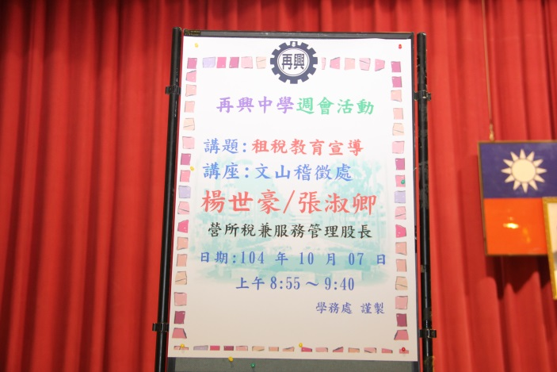 |  | 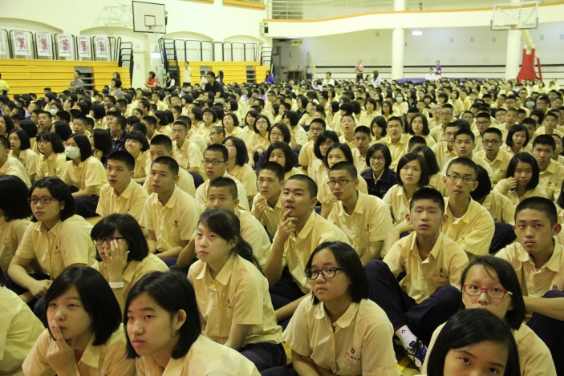
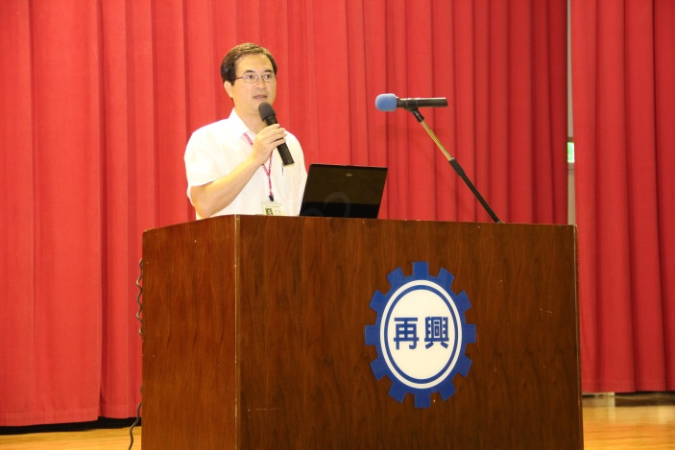 |  | 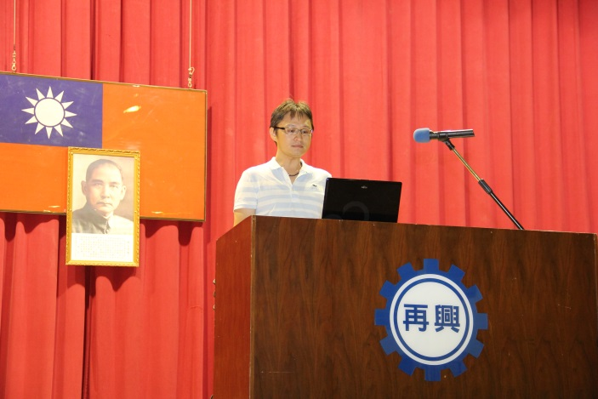
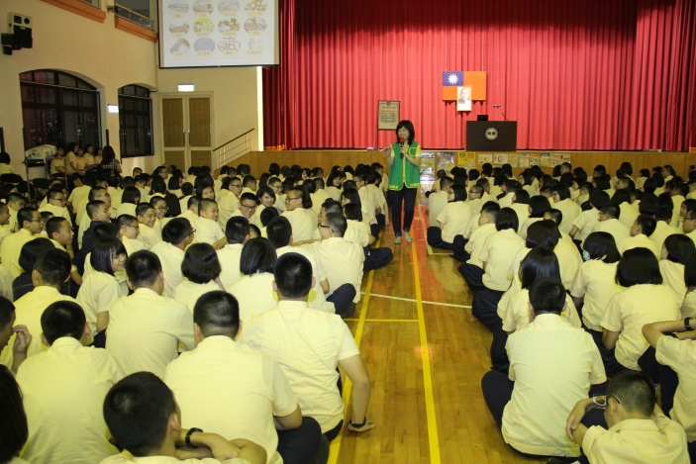 |  | 